Лекц 9. Сэргээгдэх эх үүсвэр ба хуримтлуур холбох дэд станц
Багш: Тэнхимийн эрхлэгч, доктор (Ph.D), дэд профессор Ш.Гантөмөр · Хугацаа: 2 цаг
Лекцийн зорилго. Нар, салхины цахилгаан станцын коллекторын сүлжээ ба өсгөх дэд станцын бүтцийг мэдэх; сүлжээнд холбох шаардлага (хүчдэл, давтамжийн муж, LVRT/HVRT, реактив чадлын чадавх, эрчим хүчний чанар, давтамжийн хариу үйлдэл)-ыг тайлбарлах; богино холболтын харьцаа (SCR) ба сул сүлжээний асуудал, хувиргуурт суурилсан эх үүсвэрийн хамгаалалтад үзүүлэх нөлөөг үнэлэх; батарей хуримтлуурын систем (BESS)-ийн бүрэлдэхүүн, багтаамжийн тооцоо, хүйтэн уур амьсгалын дулааны горимыг тооцох; сүлжээ дагагч ба сүлжээ үүсгэгч хувиргуур, LCC ба VSC HVDC хувиргуурын станцыг харьцуулах.
Түлхүүр үг: коллекторын сүлжээ, өсгөх дэд станц, PCC, сүлжээний дүрэм, LVRT, HVRT, реактив гүйдэл, SCR, сул сүлжээ, IBR, гармоник, BESS, PCS, SOC, C-rate, сүлжээ үүсгэгч хувиргуур, HVDC, MMC.

1. Сэргээгдэх эх үүсвэрийн холболтын дэд станц

1.1. Монголын нөхцөл ба тулгамдсан асуудал
Монгол орон нарны цацрагийн нөөц (жилд 2600–3300 нарлаг цаг) болон салхины нөөцөөрөө (Говь, Дорнод бүсэд 100 м өндөрт дундаж хурд 7–9 м/с) дэлхийд тэргүүлэх орнуудын нэг юм. 2013 онд ашиглалтад орсон 50 МВт-ын Салхитын салхин цахилгаан станцаас хойш Төвийн эрчим хүчний системд (ТЭХС) 50 МВт орчим чадалтай хэд хэдэн салхин станц, 10–30 МВт-ын олон нарны станц, мөн том хэмжээний батарей хуримтлуурын станц холбогдсон. Гэвч ТЭХС-ийн суурь чадлын дийлэнхийг уян хатан бус дулааны цахилгаан станц (ДЦС) эзэлдэг: өвлийн улиралд ДЦС-ууд дулаан хангамжийн горимоор ажиллах тул цахилгаан чадлаа бууруулах боломж хязгаарлагдмал, импортын холболтоор хуваарийн дагуу ажиллах шаардлагатай. Үүний улмаас шөнө, амралтын өдөр, хаврын салхитай үед сэргээгдэх эх үүсвэрийн үйлдвэрлэлийг хязгаарлах (curtailment) тохиолдол олширсон.
Иймээс сэргээгдэх эх үүсвэрийг холбох дэд станц нь зөвхөн «чадлыг сүлжээнд хүргэх» бус, системийн тогтвортой ажиллагааг дэмжих — реактив чадал, хүчдэл тохируулах, давтамжийн хариу үйлдэл, хуримтлуураар чадлыг шилжүүлэх үүрэгтэй цогц байгууламж болж байна. Алслагдсан бүсэд (Говь) станцууд 110–220 кВ-ын урт шугамаар холбогддог тул холболтын цэг дэх богино холболтын чадал бага, сул сүлжээ-ний асуудал онцгой ач холбогдолтой.

1.2. Коллекторын сүлжээ ба үндсэн өсгөх дэд станц
Сэргээгдэх эх үүсвэрийн станц нь олон жижиг үүсгэгчээс (нарны инвертерийн блок 3–6 МВт, салхин турбин 2–7 МВт) бүрддэг. Тэдгээрийг коллекторын сүлжээ-ээр (ихэвчлэн 35 кВ, зарим оронд 33 эсвэл 20 кВ) нэгтгэж, үндсэн өсгөх дэд станц-аар 110 эсвэл 220 кВ-ын сүлжээнд холбоно (Зураг 9.1). Станцын сүлжээтэй холбогдох цэгийг PCC (Point of Common Coupling) гэх ба сүлжээний дүрмийн бүх шаардлагыг энэ цэгт хэмжиж шалгана.
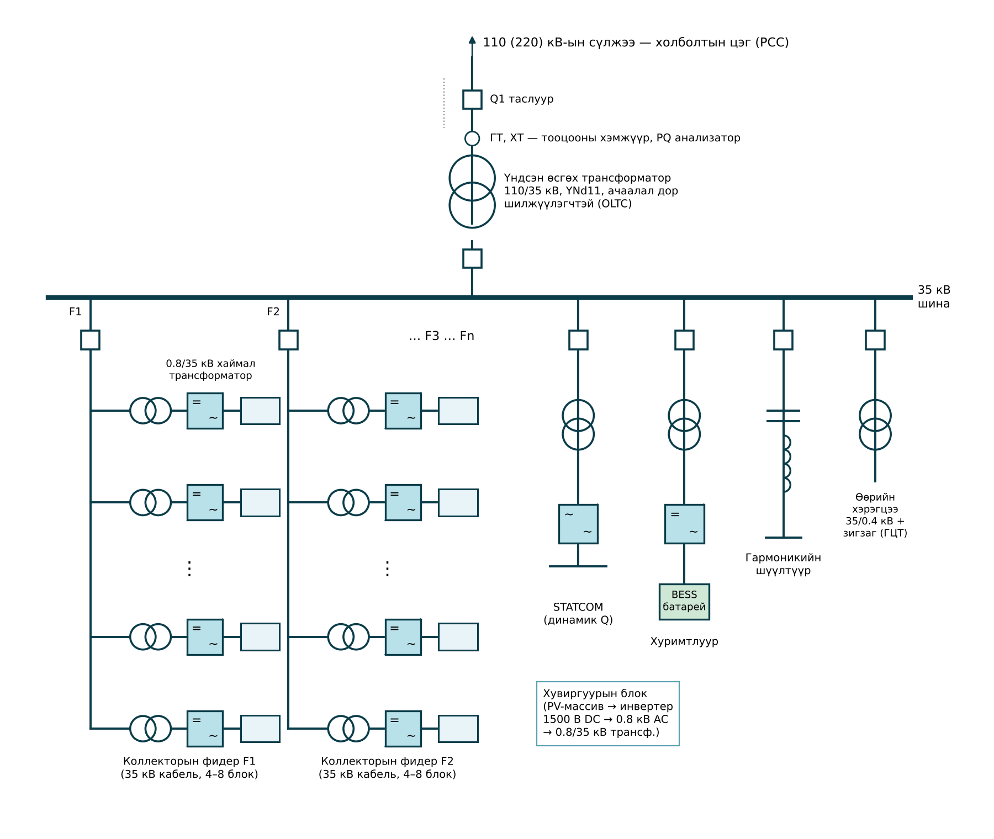
Зураг 9.1. Нарны цахилгаан станцын коллекторын сүлжээ ба 110/35 кВ-ын өсгөх дэд станцын нэг шугамын схем
Нарны станцын нэг хувиргуурын блок нь PV-массив (1500 В DC), төвлөрсөн эсвэл мөрийн (string) инвертер, 0.6–0.8/35 кВ-ын хаймал трансформатор, 35 кВ-ын цагираг хуваарилах байгууламж (RMU)-аас бүрдэж, үйлдвэрт угсарсан «skid» хэлбэрээр нийлүүлэгддэг. Блокуудыг 35 кВ-ын кабелиар цуваа (daisy-chain) холбож, 4–8 блок нэг коллекторын фидер үүсгэнэ. Фидерийн тоо, кабелийн огтлолыг алдагдал, хүчдэлийн уналт, нэг фидер гэмтэхэд алдах чадлын хэмжээгээр сонгоно.
Үндсэн дэд станцын 35 кВ-ын хэсэг ихэвчлэн битүү хуваарилах байгууламж (вакуум таслууртай КРУ) байх ба фидерүүдээс гадна STATCOM, BESS, гармоникийн шүүлтүүр, өөрийн хэрэгцээний трансформаторын бэйтэй. Өсгөх трансформатор нь YNd эсвэл YNyn+d холболттой, ачаалал дор шилжүүлэгчтэй (OLTC); 35 кВ-ын тал гурвалжин үед газардуулгын цэгийг зигзаг трансформатор (газардуулгын цэг үүсгэгч, ГЦТ) ба эсэргүүцлээр бий болгож, нэг фаз газардалтын хамгаалалтыг ажиллуулна. Холболтын 110 кВ-ын тал нь нэг таслууртай (блок схем) эсвэл сүлжээний компанийн шаардлагаар хоёр шугамтай Н-схем, цагираг схемээр хийгдэнэ (Лекц 1).
Коллекторын фидерийн гүйдэл, алдагдлыг дараах байдлаар тооцно:
$$I=\frac{P}{\sqrt{3} Ucosφ} \left(9.1\right)$$
$$ΔP=3I^{2}R k_{n}, k_{n}=\frac{\left(n+1\right)\left(2n+1\right)}{6n^{2}} \left(9.2\right)$$
энд $R$ — фидерийн нийт эсэргүүцэл, Ом; $k_{n}$ — фидерийн дагуу жигд байрласан $n$ ижил блокийн (чадал нь төгсгөл рүү хуримтлагдах) алдагдлын коэффициент. $n→∞$ үед $k_{n}→1/3$.
Жишээ 9.1. 50 МВт-ын нарны станц 35 кВ-ын дөрвөн фидертэй, фидер бүрд 2.5 МВт-ын 5 блок жигд байрласан. Фидерийн кабель Al 150 мм², $R_{0}=0.206$ Ом/км, урт 6 км, $cosφ=1$. Хамгийн их чадлын үеийн фидерийн гүйдэл, алдагдлыг тооцъё.
Бодолт. Фидерийн чадал 12.5 МВт. (9.1)-ээр $I=12.5⋅{10}^{6}/\left(\sqrt{3}⋅35⋅{10}^{3}\right)=206$ А. $R=0.206⋅6=1.24$ Ом, $k_{5}=\left(6⋅11\right)/\left(6⋅25\right)=0.44$. (9.2)-оор $ΔP=3⋅{206}^{2}⋅1.24⋅0.44=69$ кВт, өөрөөр хэлбэл фидерийн чадлын 0.55 %. Хэрэв бүх чадал төгсгөлд төвлөрсөн гэж тооцвол алдагдал $1/0.44=2.3$ дахин хэтрүүлэн тооцогдоно. 6 км кабелийн цэнэглэх реактив чадал $Q_{C}=U^{2}ωCl={35}^{2}⋅314⋅0.2⋅{10}^{−6}⋅6≈0.46$ Мвар бөгөөд шөнийн цагт станц үүнийг сүлжээнд өгч, хүчдэлийг өсгөдөг тул реактив чадлын тохируулгад тооцох шаардлагатай.

1.3. Салхин цахилгаан станцын холболт
Салхин турбины генераторын хүчдэл ихэвчлэн 0.69 кВ (зарим том турбинд 3–15 кВ) байх ба турбин бүр өөрийн өсгөх трансформатортой — гондолд эсвэл цамхгийн ёроолд (Зураг 9.2). Орчин үеийн турбинууд хоёр төрлийн генератортой:
- Type 3 — давхар тэжээлтэй асинхрон генератор (DFIG). Статор сүлжээнд шууд, ротор нь нэрлэсэн чадлын 25–35 %-ийн хоёр талт хувиргуураар холбогдоно. Хувиргуур бага, хямд боловч сүлжээний гэмтлийн үед роторын гүйдэл огцом өсдөг тул «crowbar» хамгаалалт шаарддаг, богино холболтын гүйдэлд синхрон машин шиг хувь нэмэр оруулна.
- Type 4 — бүрэн чадлын хувиргууртай генератор. Синхрон (ихэвчлэн байнгын соронзон, PMSG) генераторын бүх чадал AC/DC/AC хувиргуураар дамжина. Генератор сүлжээнээс бүрэн тусгаарлагдсан тул LVRT, реактив чадлын шаардлагыг хялбар хангах ба гэмтлийн гүйдэл хувиргуурын хязгаар (1.1–1.3 о.н.)-аар тодорхойлогдоно.
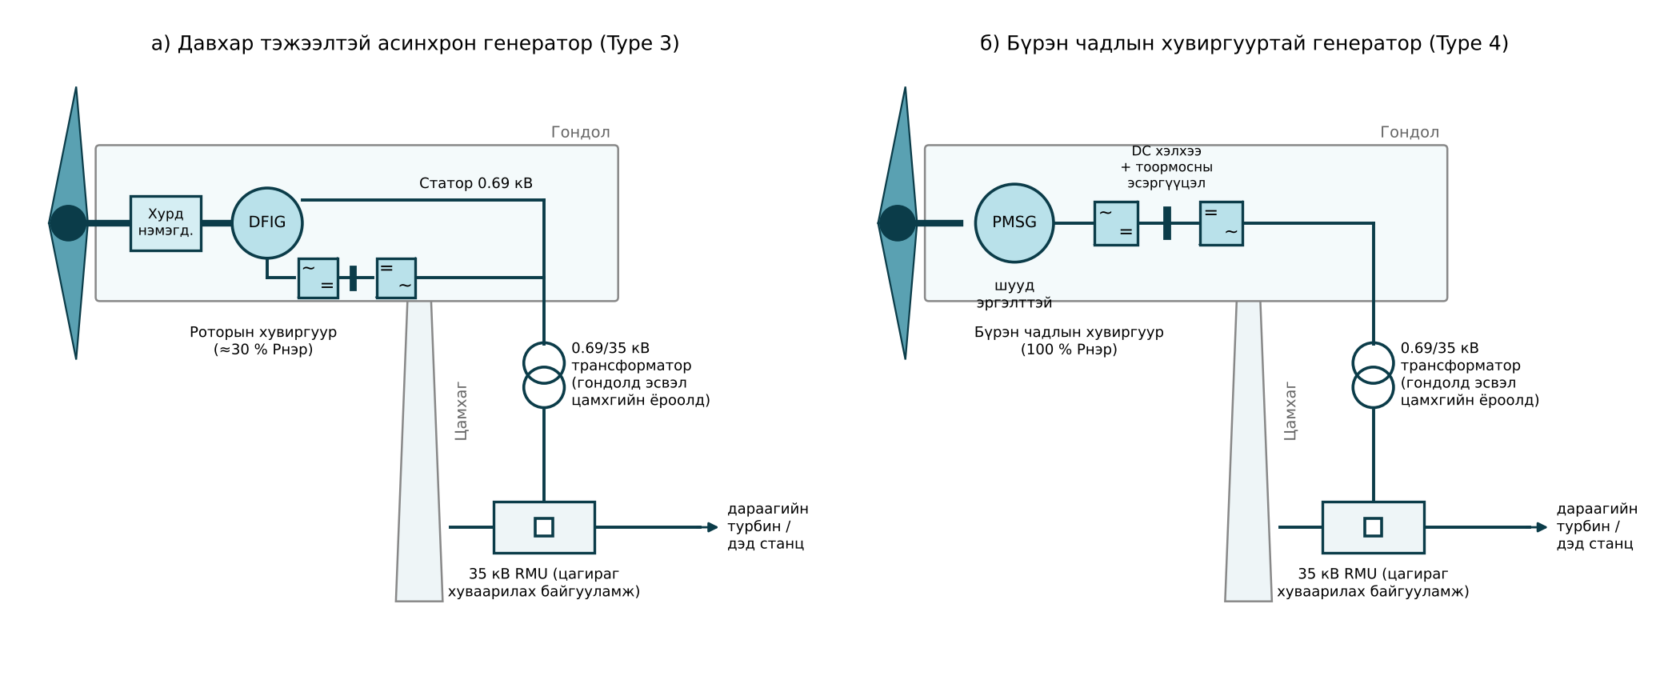
Зураг 9.2. Салхин турбины холболт: а) DFIG; б) бүрэн чадлын хувиргууртай турбин
Турбинуудыг 35 кВ-ын RMU-ээр цуваа холбосон фидер (6–10 турбин) үүсгэнэ. Салхин станцын талбай нарны станцаас хэд дахин том (турбин хоорондын зай 5–9 роторын диаметр) тул коллекторын кабель урт, цэнэглэх реактив чадал, газардлагын гүйдэл их байдаг. Монголын хөрсний цахилгаан эсэргүүцэл өндөр, хөлдөлтийн гүн их (2.5–3.5 м) нь турбин бүрийн газардуулга, кабелийн суулгалтын гүнд нөлөөлдөг (Лекц 11).
Хүснэгт 9.1. Нар ба салхин станцын холболтын онцлог
Үзүүлэлт | Нарны станц (PV) | Салхин станц
Нэгжийн чадал | Инвертерийн блок 3–6 МВт | Турбин 2–7 МВт
Үүсгэгчийн хүчдэл | 0.6–0.8 кВ AC (DC 1500 В) | 0.69 кВ (DFIG, PMSG)
Нэгжийн трансформатор | 0.8/35 кВ, хаймал skid | 0.69/35 кВ, гондол/цамхагт
Коллекторын фидер | 4–8 блок, 2–8 км | 6–10 турбин, 5–20 км
Үйлдвэрлэлийн хэлбэр | Өдрийн, урьдчилан таамаглах боломжтой | Хэлбэлзэл их, шөнө ч ажиллана
Гэмтлийн гүйдэл | 1.0–1.2 о.н. | Type 3: 2–5 о.н.; Type 4: 1.1–1.3 о.н.
Инерц | Байхгүй | Механик инерц бий, хувиргуураар тусгаарлагдсан
Шөнийн реактив чадал | Инвертер «Q at night» горимтой бол боломжтой | Сул явалтад боломжтой

2. Сүлжээнд холбох шаардлага

2.1. Сүлжээний дүрмийн зарчим
Сүлжээний дүрэм (grid code) нь эх үүсвэрийг сүлжээнд холбох техникийн нөхцөлийг тогтоосон баримт бичиг юм. Хувиргуурт суурилсан эх үүсвэрт (Inverter-Based Resource, IBR) зориулсан олон улсын гол жишиг нь Европын Комиссын 2016/631 журам (RfG) ба IEEE Std 2800-2022 стандарт юм. Монголд сүлжээнд холбох техникийн нөхцөлийг дамжуулах сүлжээний компани ба Эрчим хүчний зохицуулах хороо тогтоодог бөгөөд олон улсын эдгээр жишигт ойртуулан шинэчилж байна. Шаардлагыг ерөнхийд нь дараах бүлэгт хуваана:
- Хүчдэл, давтамжийн зөвшөөрөгдөх мужид тасралтгүй ажиллах;
- Гэмтлийн үед сүлжээнээс салахгүй байх (LVRT/HVRT) ба реактив гүйдэл өгөх;
- Реактив чадлын чадавх, хүчдэл тохируулах горим;
- Идэвхтэй чадлын хяналт: давтамжийн хариу үйлдэл, өсөлтийн хурдны хязгаар (ramp rate), алсын удирдлагаар хязгаарлах;
- Эрчим хүчний чанар: гармоник, фликер, хүчдэлийн огцом өөрчлөлт;
- Хамгаалалт, хэмжилт, харилцаа холбоо, загвар баталгаажуулалт.
Хүснэгт 9.2. Хүчдэл, давтамжийн ажиллах мужийн жишээ (ENTSO-E RfG, 110–300 кВ)
Хэмжигдэхүүн | Муж | Ажиллах хугацаа
Давтамж | 47.5–48.5 Гц | 30 мин-аас багагүй
 | 48.5–49.0 Гц | 30 мин-аас багагүй (оператор уртасгаж болно)
 | 49.0–51.0 Гц | Хязгааргүй
 | 51.0–51.5 Гц | 30 мин
Хүчдэл | 0.90–1.118 о.н. | Хязгааргүй
 | 1.118–1.15 о.н. | 20–60 мин (оператор тогтооно)
Давтамжийн өөрчлөлтийн хурд | ±2 Гц/с хүртэл (500 мс цонх) | Салахгүй байх

2.2. Гэмтлийн үед ажиллагаагаа хадгалах (LVRT/HVRT)
Сүлжээнд богино холболт гарахад хүчдэл огцом буурна. Хэрэв олон эх үүсвэр хүчдэлийн уналтаар хамгаалагдан сална бол гэмтэл арилсны дараа систем их хэмжээний чадал алдаж, давтамж уналтад хүргэнэ. Иймээс эх үүсвэрт LVRT (Low Voltage Ride-Through) шаардлага тавьдаг: PCC-ийн хүчдэл Зураг 9.3-ын муруйгаас дээгүүр байх хугацаанд станц сүлжээнд холбоотой үлдэх ёстой. Ердийн муруй: хүчдэл 0–0.15 о.н. хүртэл 150 мс, дараа нь 1.5–3 с-д 0.85–0.9 о.н. хүртэл сэргэх. Реактив чадлын компенсацийн төхөөрөмж, кабелийн багтаамжаас болж гэмтэл арилсны дараа хүчдэл огцом өсдөг тул HVRT — 1.2–1.3 о.н. хүртэлх хүчдэлд 100 мс–1 с салахгүй байх шаардлага мөн тавигдана.
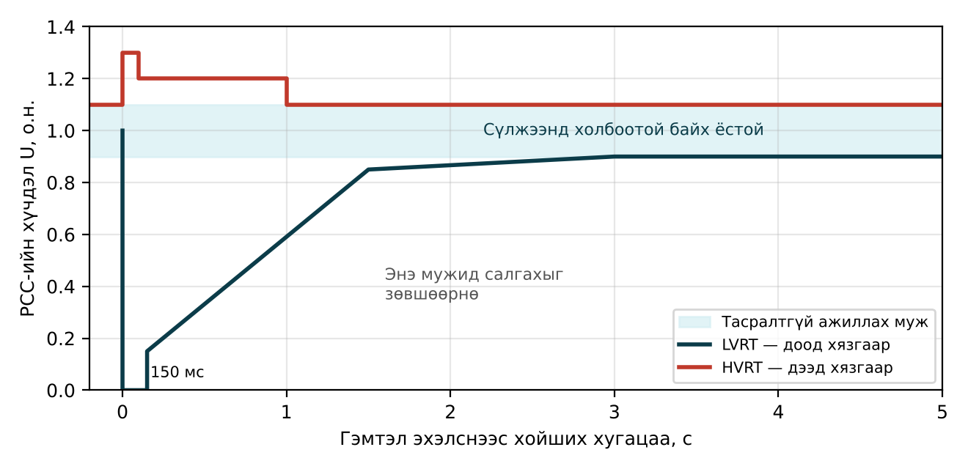
Зураг 9.3. LVRT ба HVRT муруйн ердийн хэлбэр
Хүчдэлийн уналтын үед хувиргуур реактив гүйдэл өгч хүчдэлийг дэмжинэ:
$$ΔI_{q}=K ΔU, \left|ΔU\right|>0.1 \text{о.н.} \left(9.3\right)$$
энд $ΔU=U_{0}−U$ — хүчдэлийн өөрчлөлт, о.н.; $K=2…6$ — реактив гүйдлийн коэффициент (ихэвчлэн 2). Хувиргуурын гүйдэл $I_{max}$-аар хязгаарлагдах тул реактив гүйдлийг тэргүүлэх (Q-priority) үед идэвхтэй гүйдэл
$$I_{p}=\sqrt{I_{max}^{2}−I_{q}^{2}} \left(9.4\right)$$
болж буурна. Хүчдэл ба гүйдлийн тэгш бус гэмтэлд сөрөг дарааллын реактив гүйдэл өгөх шаардлага IEEE 2800-д тусгагдсан.
Жишээ 9.2. Нарны станцын PCC-ийн хүчдэл гэмтлийн үед 1.0-ээс 0.5 о.н. хүртэл буурав. $K=2$, хувиргуурын гүйдлийн хязгаар $I_{max}=1.1$ о.н. бол реактив ба идэвхтэй гүйдлийг тодорхойлъё.
Бодолт. (9.3)-аар $ΔI_{q}=2⋅\left(1.0−0.5\right)=1.0$ о.н. Гэмтлийн өмнө $I_{q}=0$ байсан тул $I_{q}=1.0$ о.н. (9.4)-өөр $I_{p}=\sqrt{{1.1}^{2}−{1.0}^{2}}=0.46$ о.н. Гэмтлийн үеийн гаралтын чадал $P=UI_{p}=0.5⋅0.46=0.23$ о.н., өөрөөр хэлбэл станц чадлынхаа 77 %-ийг түр алдана. Гэмтэл арилсны дараа идэвхтэй чадлыг 0.2–1 с-д сэргээх шаардлагатай; хэт хурдан сэргээлт сул сүлжээнд хүчдэлийн хэлбэлзэл үүсгэнэ.

2.3. Реактив чадлын чадавх ба хүчдэлийн тохируулга
Сүлжээний дүрмүүд станцыг PCC дээр нэрлэсэн идэвхтэй чадлын үед $cosφ=0.95$ (мэдрэмж ба багтаамж)-аар, өөрөөр хэлбэл $Q=±0.33P_{нэр}$ реактив чадал өгөх буюу авах чадвартай байхыг шаарддаг (Зураг 9.4). Бага чадлын үед ($P<0.1P_{нэр}$) шаардлага багасна. Реактив чадлыг тохируулах гурван горим хэрэглэгдэнэ: хүчдэлийн тохируулга (droop бүхий $U$–$Q$ муруй), тогтмол реактив чадал, тогтмол $cosφ$.
$$Q=Ptanφ, S_{инв}≥\sqrt{P^{2}+{\left(Q_{PCC}+Q_{алд}\right)}^{2}} \left(9.5\right)$$
энд $Q_{алд}$ — трансформатор, кабелийн реактив алдагдал (кабелийн цэнэглэх чадлыг хасч тооцно). Инвертерийн чадлыг хангалттай сонгохгүй бол гадны STATCOM, конденсаторын батарей суурилуулна (Лекц 8).
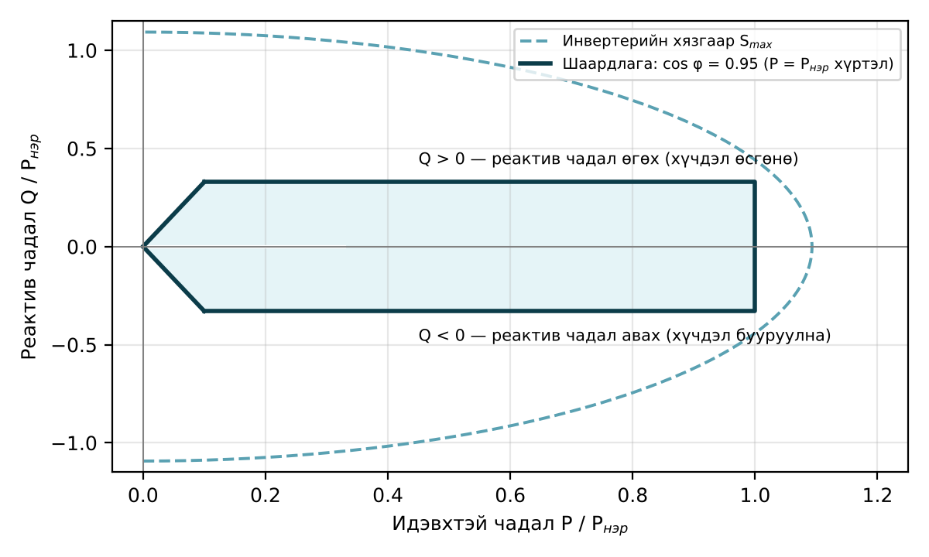
Зураг 9.4. PCC дэх реактив чадлын шаардлага ба инвертерийн чадлын хязгаар
Жишээ 9.3. 100 МВт-ын нарны станц PCC-д $cosφ=0.95$ мэдрэмжийн реактив чадал өгөх ёстой. 120 МВА-ын өсгөх трансформаторын богино холболтын хүчдэл $u_{k}=12$ %. Коллекторын сүлжээний алдагдлыг үл тооцож, шаардлагатай инвертерийн нийт чадлыг тодорхойлъё.
Бодолт. (9.5)-аар $Q_{PCC}=100tan\left(arccos0.95\right)=32.9$ Мвар. PCC дэх бүрэн чадал $S=\sqrt{{100}^{2}+{32.9}^{2}}=105.3$ МВА. Трансформаторын реактив алдагдал $Q_{алд}=u_{k}S^{2}/S_{нэр}=0.12⋅{105.3}^{2}/120=11.1$ Мвар. Инвертерийн тал дахь реактив чадал $32.9+11.1=44.0$ Мвар, $S_{инв}=\sqrt{{100}^{2}+{44.0}^{2}}=109.2$ МВА. Өөрөөр хэлбэл инвертерийн нийт чадал PV-ийн нэрлэсэн чадлаас 9 % их байх, эсвэл ойролцоогоор 45 Мвар-ын STATCOM нэмэх шаардлагатай.

2.4. Давтамжийн хариу үйлдэл
Давтамж өсөхөд (илүүдэл чадал) станц идэвхтэй чадлаа автоматаар бууруулах (LFSM-O), давтамж буурахад нөөцтэй бол нэмэгдүүлэх (LFSM-U, FSM) ёстой. Хариу үйлдлийг давтамжийн уналтын коэффициент (droop) $s$-ээр илэрхийлнэ:
$$ΔP=−P_{ref} \frac{f−f_{1}}{f_{н} s} \left(9.6\right)$$
энд $f_{1}$ — үйлдэл эхлэх босго (ихэвчлэн 50.2 Гц), $f_{н}=50$ Гц, $s=2…12$ % (ихэвчлэн 5 %). Нарны станц нөөцгүйгээр (хамгийн их чадлын цэгт) ажилладаг тул зөвхөн бууруулах боломжтой (Зураг 9.5); давтамжийн уналтад хариу өгөхийн тулд чадлыг урьдчилан хязгаарласан (deloading) эсвэл BESS-тэй байх шаардлагатай.
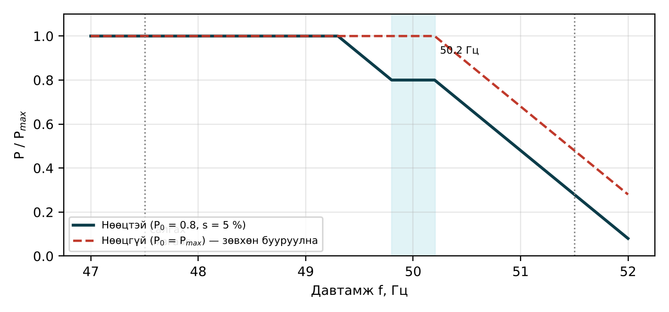
Зураг 9.5. Давтамжаас хамаарах идэвхтэй чадлын хариу үйлдэл
Жишээ 9.4. 100 МВт-аар ажиллаж буй салхин станцын холбогдсон системийн давтамж 50.5 Гц хүртэл өсөв. $f_{1}=50.2$ Гц, $s=5$ % бол станц чадлаа хэдээр бууруулах вэ?
Бодолт. (9.6)-аар $ΔP=−100⋅\left(50.5−50.2\right)/\left(50⋅0.05\right)=−12$ МВт. Станц 88 МВт хүртэл буурна. ТЭХС шиг жижиг системд нэг том блок салах эсвэл импортын шугам тасрахад давтамж хэдхэн секундэд ийм хэмжээнд өөрчлөгддөг тул энэ шаардлага системийн тогтвортой ажиллагаанд чухал.

2.5. Чадлын өөрчлөлтийн хурд ба алсын удирдлага
Үүлэрхэг өдөр нарны станцын чадал хэдхэн секундэд 50–70 %-иар өөрчлөгдөж болдог; салхины огцом шуурга, турбины «cut-out» (25 м/с-ээс дээш)-аас станц бүхэлдээ зогсох тохиолдол гардаг. Сүлжээний дүрмүүд чадлын өсөлтийн хурдыг (ramp rate) хязгаарладаг: ихэвчлэн минутад нэрлэсэн чадлын 10 %-иас ихгүй. Өсөлтийг станцын удирдагч хязгаарлах боломжтой ч бууралтыг зөвхөн хуримтлуураар хязгаарлаж чадна. Түүнчлэн станц нь диспетчерийн төвөөс ирсэн идэвхтэй чадлын хязгаарын тушаалыг 1 мин дотор гүйцэтгэх, PCC дээрх хэмжилтийг 1–4 с тутамд SCADA-д дамжуулах ёстой. ТЭХС-д хязгаарлалтыг станцуудын хооронд шударга хуваарилах, урьдчилсан таамаглал (нарны цацраг, салхины хурд)-ыг диспетчерийн төлөвлөлтөд ашиглах нь сэргээгдэх эх үүсвэрийн хаягдлыг бууруулах зохион байгуулалтын арга юм.

3. Сул сүлжээ ба хувиргуурт эх үүсвэрийн онцлог

3.1. Богино холболтын харьцаа (SCR)
Сүлжээний «хүчтэй, сул»-ыг богино холболтын харьцаа-гаар үнэлнэ:
$$SCR=\frac{S_{к}}{P_{нэр}}, S_{к}=\sqrt{3} U_{нэр}I_{к} \left(9.7\right)$$
энд $S_{к}$ — PCC дэх гурван фазын богино холболтын чадал (станцын хувь нэмэргүй), МВА; $P_{нэр}$ — станцын нэрлэсэн чадал. $SCR>5$ бол хүчтэй, $3<SCR<5$ сул, $SCR<3$ маш сул сүлжээ гэж үздэг. Олон станц ойр холбогдвол тэдгээрийн харилцан нөлөөг тооцсон WSCR (weighted SCR)-ийг хэрэглэнэ.
Сул сүлжээнд PCC-ийн хүчдэл, өнцөг станцын чадлаас хүчтэй хамаарна. Сүлжээг $E$ хүчдэлтэй, $Z=R+jX$ эсэргүүцэлтэй эквивалент эх үүсвэрээр орлуулж, PCC-ийн хүчдэлийг тэг өнцөгтэй гэж авбал (о.н.-ээр)
$${\left(U^{2}−RP−XQ\right)}^{2}+{\left(XP−RQ\right)}^{2}=E^{2}U^{2} \left(9.8\right)$$
тэгшитгэл гарна. Энд $P$, $Q$ — станцаас сүлжээнд өгөх чадал. Хоёр дахь гишүүн нь PCC ба сүлжээний хүчдэлийн өнцгийн зөрүү $δ$-г тодорхойлно: $tanδ=\left(XP−RQ\right)/\left(U^{2}−RP−XQ\right)$. SCR буурах тусам $δ$ өсөж, сүлжээ дагагч хувиргуурын фазын түгжээт хүрээ (PLL) тогтворжилтоо алдах, хүчдэлийн хэлбэлзэл, гармоник резонанс үүсэх эрсдэл нэмэгдэнэ (Зураг 9.6).
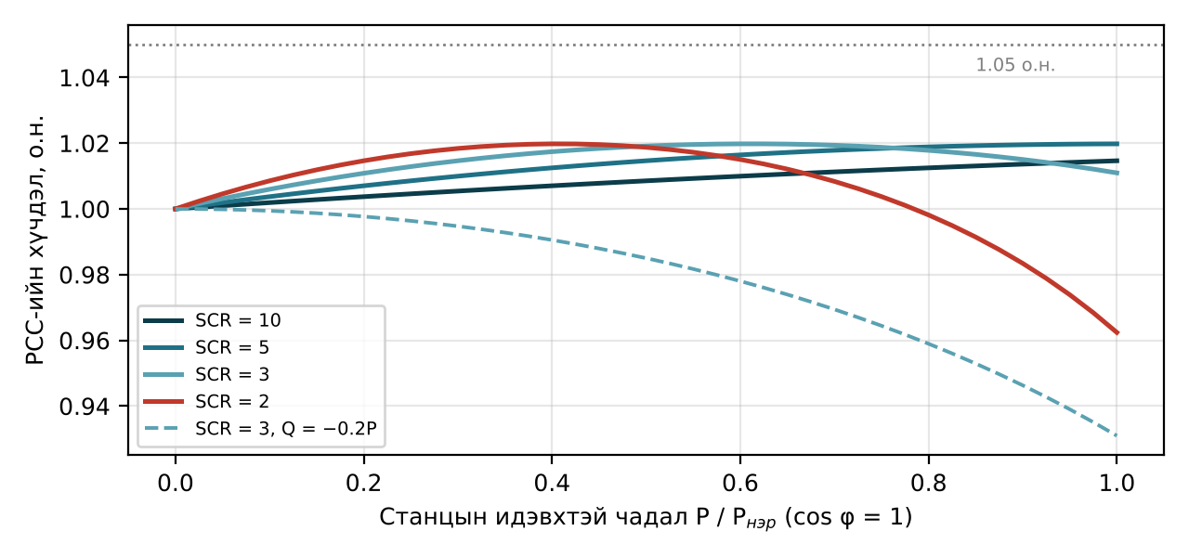
Зураг 9.6. PCC-ийн хүчдэл ба станцын чадлын хамаарал (X/R = 5)
Жишээ 9.5. 150 МВт-ын салхин станцыг хоёр хувилбараар холбохоор судалж байна: А) 220 кВ-ын дэд станц, $S_{к}=1200$ МВА; Б) 110 кВ-ын дэд станц, $S_{к}=450$ МВА. Аль алинд $X/R=5$, $E=1$ о.н., станц $cosφ=1$-ээр нэрлэсэн чадлаар ажиллана. SCR, PCC-ийн хүчдэл ба өнцгийг тодорхойлъё.
Бодолт. (9.7)-оор А) $SCR=1200/150=8$; Б) $SCR=450/150=3$. Станцын чадлын суурь дээрх сүлжээний эсэргүүцэл $z=1/SCR$: Б) $z=0.333$, $R=z/\sqrt{1+5^{2}}=0.0654$, $X=0.327$ о.н. (110 кВ-д $Z={110}^{2}/450=26.9$ Ом, $R=5.27$ Ом, $X=26.4$ Ом). (9.8)-ыг $P=1$, $Q=0$-д тоон аргаар бодвол: А) $U=1.017$ о.н., $δ=6.9°$; Б) $U=1.011$ о.н., $δ=18.9°$. Харьцуулахад $SCR=2$ үед $U=0.962$ о.н., $δ=30.6°$ болно. Хүчдэлийн өөрчлөлтийг $ΔU≈RP+XQ$ шугаман томьёогоор тооцвол Б) хувилбарт 6.5 % гэж буруу гарах тул сул сүлжээнд зөвхөн (9.8)-ыг хэрэглэнэ. Б) хувилбарт станцын хувиргуурыг сул сүлжээнд тохируулсан удирдлагатай (эсвэл сүлжээ үүсгэгч) байхаар захиалах, нарийвчилсан EMT загварчлал хийх шаардлагатай.

3.2. Гэмтлийн гүйдэл ба релейн хамгаалалт
Синхрон генератор богино холболтын үед нэрлэсэн гүйдлээс 5–7 дахин их гүйдэл өгдөг бол хувиргуурын гүйдэл хагас дамжуулагчийн дулааны хязгаараар 1.1–1.5 о.н.-ээр хязгаарлагдана. Түүнчлэн гэмтлийн гүйдлийн хэлбэр, фаз, дараалсан бүрэлдэхүүнийг хувиргуурын удирдлагын алгоритм тодорхойлдог. Үүний үр дүнд:
- Хэт гүйдлийн хамгаалалт мэдрэмжээ алдана: станцын талаас ирэх гэмтлийн гүйдэл ачааллын гүйдэлтэй бараг тэнцүү;
- Зайн хамгаалалт нь хувиргуурын хүчдэл, гүйдлийн фазын харьцаа синхрон машиных шиг биш тул эсэргүүцлийг буруу хэмжих, чиглэлийг буруу тодорхойлох эрсдэлтэй;
- Сөрөг дарааллын чиглэлийн элемент нь хувиргуур сөрөг дарааллын гүйдлийг дарсан үед ажиллахгүй байж болно;
- Сүлжээний богино холболтын чадал буурч, хамгаалалтын тохируулга, таслуурын сонголт өөрчлөгдөнө.
Шийдлийн хувьд: шугамын дифференциал хамгаалалт (оптик сувагтай), хүчдэлээр хянагдах хэт гүйдэл, дасан зохицох тохируулгын бүлэг, IEEE 2800-ын дагуу сөрөг дарааллын гүйдэл өгөх хувиргуур хэрэглэнэ. Мөн станцын тал дахь коллекторын 35 кВ-ын сүлжээнд нэг фаз газардалтыг илрүүлэхэд газардуулгын цэгийн гүйдэл (ГЦТ-ээр) шийдвэрлэх үүрэгтэй.

3.3. Гармоник ба эрчим хүчний чанар
Орчин үеийн ШИМ (PWM) хувиргуур бага эрэмбийн гармоник бага үүсгэдэг ч сэлгэлтийн давтамжийн орчим (2–10 кГц) гармоник, кабелийн багтаамж ба трансформаторын индукцлэлийн параллель резонанс нь гармоникийг өсгөх эрсдэлтэй. Гармоникийн нийт гажилтыг
$$THD=\frac{\sqrt{\sum_{h=2}^{50}{U_{h}^{2}}}}{U_{1}}⋅100 \% \left(9.9\right)$$
гэж тодорхойлно. Жишээ нь гүйдлийн гармоникийн бүрэлдэхүүн $I_{5}=3$ %, $I_{7}=2$ %, $I_{11}=1$ %, $I_{13}=0.8$ % бол $THD_{I}=\sqrt{9+4+1+0.64}=3.8$ %. Холболтын өмнө станцын гармоникийн эмиссийг IEC 61000-3-6-ийн хуваарилалтын аргаар зөвшөөрөгдөх хэмжээнээс хэтрэхгүй гэдгийг сүлжээний гармоникийн эсэргүүцлийн мужаар шалгаж, шаардлагатай бол идэвхгүй эсвэл идэвхтэй шүүлтүүр суурилуулна (Лекц 8).
Хүснэгт 9.3. Хүчдэлийн гармоникийн хязгаар (IEEE Std 519-2022, PCC)
Шинын хүчдэл | Нэг гармоник, % | THD, %
$U≤1$ кВ | 5.0 | 8.0
$1<U≤69$ кВ | 3.0 | 5.0
$69<U≤161$ кВ | 1.5 | 2.5
$U>161$ кВ | 1.0 | 1.5

4. Батарей хуримтлуурын систем (BESS)

4.1. Бүрэлдэхүүн хэсэг
Сүлжээний BESS нь дараах хэсгээс бүрдэнэ (Зураг 9.7):
- Эс ба модуль — орчин үед ихэвчлэн литий төмрийн фосфат (LFP) эс (3.2 В, 100–320 А·ц); 16–52 эсийг модульд, 8–12 модулийг тавиур (rack, 1000–1500 В)-т цуваа холбоно;
- Батарейн удирдлагын систем (BMS) — эс, модуль, тавиурын түвшинд хүчдэл, температур, гүйдлийг хэмжиж, SOC/SOH тооцоолох, тэнцвэржүүлэх, хамгаалах;
- Контейнер — 20 эсвэл 40 футын, 2.5–5 МВт·ц, HVAC (шингэн эсвэл агаарын хөргөлт/халаалт), гал илрүүлэх, унтраах, даралт гаргах хавхлагатай;
- Хувиргуур (PCS) — хоёр чиглэлтэй DC/AC инвертер, 1–5 МВт;
- Трансформатор ба RMU — 0.69/35 кВ;
- Эрчим хүчний удирдлагын систем (EMS) — станцын түвшинд горимыг төлөвлөж, SCADA-тай холбогдоно.
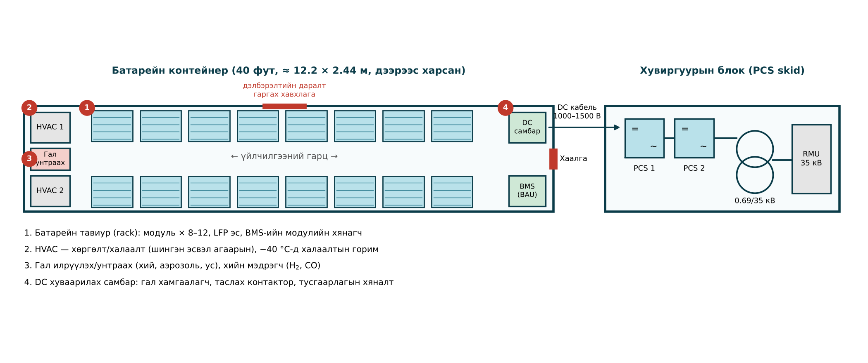
Зураг 9.7. BESS-ийн батарейн контейнер ба хувиргуурын блокийн байршил
Хүснэгт 9.4. Сүлжээний хуримтлуурын технологийн харьцуулалт (ойролцоо утга)
Үзүүлэлт | LFP | NMC | Натри-ион | Ванадийн урсгалт
Эсийн хүчдэл, В | 3.2 | 3.6–3.7 | 3.0–3.1 | 1.4
Цикл (80 % SOH хүртэл) | 6000–10 000 | 3000–5000 | 3000–5000 | >15 000
Тойргийн АҮК (DC) | 92–96 % | 93–96 % | 90–92 % | 70–80 %
Дулааны гаралтын эрсдэл | Бага | Дунд-их | Бага | Маш бага
Бага температурт цэнэглэх | 0 °C-аас доош хориотой | 0 °C-аас доош хориотой | −20 °C хүртэл | Электролит халаах
Хэрэглээ | Сүлжээний BESS-ийн гол технологи | Авсаархан, цахилгаан тээвэр | Хөгжиж буй | Урт хугацааны хуримтлал

4.2. Багтаамж ба чадлын тооцоо
BESS-ийн гол үзүүлэлт нь чадал $P$ (МВт) ба эрчим хүч $E$ (МВт·ц); тэдгээрийн харьцааг хадгалах хугацаа (1, 2, 4 ц) гэнэ. Шаардлагатай нэрлэсэн (эхний) эрчим хүч:
$$E_{нэр}=\frac{P t}{DoD⋅η_{гарах}⋅SOH_{EoL}} \left(9.10\right)$$
энд $t$ — хүссэн хугацаа, ц; $DoD$ — ашиглах цэнэгийн гүн (SOC-ийн муж, жишээ нь 5–95 % бол 0.9); $η_{гарах}$ — батарейгаас PCC хүртэлх нэг чиглэлийн АҮК; $SOH_{EoL}$ — ашиглалтын хугацааны эцсийн эрүүл мэндийн төлөв (ихэвчлэн 0.7–0.8). Цэнэглэлтийн төлөв (SOC) нь хадгалагдаж буй цэнэгийн нэрлэсэн багтаамжид эзлэх хувь юм. Цэнэглэх, цэнэг алдах хурдыг C-rate-аар, нийт АҮК-ийг тойргийн АҮК-өөр илэрхийлнэ:
$$C=\frac{P}{E_{нэр}}, η_{RT}=\frac{E_{гарсан}}{E_{орсон}} \left(9.11\right)$$
PCC дээр хэмжсэн тойргийн АҮК (трансформатор, PCS, HVAC-ийн хэрэглээг оруулбал) LFP системд 82–88 % байна. Батарейн хөгшрөлт нь циклийн тоо, цэнэгийн гүн, температур, C-rate-аас хамаарна; ойролцоогоор шугаман загвараар
$$SOH\left(N\right)=1−\left(1−SOH_{EoL}\right)\frac{N}{N_{EoL}} \left(9.12\right)$$
гэж үнэлнэ. Үүнээс гадна календарын хөгшрөлт (жилд 1–2 %) нэмэгдэнэ.
Жишээ 9.6. Нарны станцын оройн оргилыг дэмжих BESS 50 МВт-ыг 2 цагийн турш өгөх ёстой. SOC-ийн муж 5–95 %, нэг чиглэлийн АҮК 0.95, ашиглалтын эцэст $SOH=0.8$. Нэрлэсэн багтаамж, C-rate, 5 МВт·ц-ын контейнерийн тоо, өдөрт нэг цикл бол батарейн ашиглалтын хугацааг тооцъё ($N_{EoL}=6000$).
Бодолт. (9.10)-аар $E_{нэр}=50⋅2/\left(0.9⋅0.95⋅0.8\right)=146$ МВт·ц. (9.11)-ээр $C=50/146=0.34C$. Контейнер $146/5=29.2$ → 30 ширхэг. Тойргийн АҮК 0.87 гэвэл 100 МВт·ц өгөхийн тулд $100/0.87=115$ МВт·ц цэнэглэнэ. (9.12)-оор циклийн хөгшрөлтөөр $N_{EoL}=6000$ цикл, өдөрт нэг цикл бол $6000/365=16.4$ жил; календарын хөгшрөлтийг нэмбэл 12–15 жил болох тул ихэвчлэн 8–10 дахь жилд нэмэлт модуль (augmentation) суурилуулахаар төлөвлөдөг.

4.3. Хүйтэн уур амьсгал дахь дулааны горим
Литий-ион эсийг 0 °C-аас доош температурт цэнэглэвэл анод дээр металл литий тунаж (lithium plating), багтаамж эргэлт буцалтгүй буурч, дотоод богино холболт үүсэх эрсдэлтэй. Оновчтой ажлын температур 15–30 °C. Монголд өвлийн шөнийн температур −35…−40 °C хүрдэг тул контейнерийн дулаалга, халаалтын тооцоо зайлшгүй:
$$Φ=U_{д} A \left(T_{дотор}−T_{гадна}\right) \left(9.13\right)$$
энд $U_{д}$ — бүрхүүлийн дулаан дамжуулалтын коэффициент, Вт/(м²·K); $A$ — бүрхүүлийн талбай, м². Батарей ажиллах үед өөрийн алдагдлаар (цэнэглэх/цэнэг алдах үед 1–3 %) дулаан ялгаруулдаг тул халаалтын ачаалал ажиллахгүй (зогсолттой) үед хамгийн их байна.
Жишээ 9.7. 40 футын контейнер (12.19 × 2.44 × 2.90 м) 100 мм дулаалгатай, $U_{д}=0.5$ Вт/(м²·K). Дотор 15 °C, гадна −40 °C бол халаалтын чадал ба хоногийн эрчим хүчийг тооцъё (агаар солилцоог үл тооцно).
Бодолт. $A=2\left(12.19⋅2.44+12.19⋅2.90+2.44⋅2.90\right)=144.3$ м². (9.13)-аар $Φ=0.5⋅144.3⋅55=3.97$ кВт. Хоногт $3.97⋅24=95$ кВт·ц, энэ нь 5 МВт·ц-ын контейнерийн багтаамжийн 1.9 %. Жишээ 9.6-ийн 30 контейнерт хүйтний оргилд 120 кВт халаалт шаардагдана. Иймээс: өөрийн хэрэгцээг сүлжээнээс тусдаа найдвартай тэжээх; шингэн хөргөлтийн системийг халаалтын горимтой (гликолын хольц −45 °C) сонгох; батарейг бага чадлаар «дулаацуулах» цэнэглэлт хийх; цасан шуурганаас HVAC-ийн агаар оролтыг хамгаалах; тоноглолыг −40 °C-ийн хадгалалт, ажиллагааны нөхцөлөөр захиалах шаардлагатай.

4.4. BESS-ийн үйлчилгээ
BESS нь миллисекундээс цагийн хугацааны хүрээнд олон төрлийн үйлчилгээ үзүүлдэг бөгөөд нэг байгууламж хэд хэдэн үйлчилгээг хослуулж (value stacking) эдийн засгийн үр ашгаа нэмэгдүүлнэ (Хүснэгт 9.5, Зураг 9.8).
Хүснэгт 9.5. BESS-ийн үйлчилгээ
Үйлчилгээ | Хариу өгөх хугацаа | Үргэлжлэх хугацаа | Тайлбар
Синтетик инерц, хурдан давтамжийн хариу | < 0.5 с | секунд | Давтамжийн өөрчлөлтийн хурдыг сааруулна
Давтамжийн анхдагч тохируулга (FCR) | 1–30 с | 15–30 мин | Droop-оор чадлыг өөрчилнө
Хоёрдогч тохируулга (aFRR) | 30 с–5 мин | цаг хүртэл | Диспетчерийн AGC дохиогоор
Хүчдэл, реактив чадлын дэмжлэг | мс | тасралтгүй | PCS-ийн чөлөөт чадлаар
Оргил ачааллыг бууруулах (peak shaving) | минут | 1–4 ц | Шугам, трансформаторын хэт ачааллыг арилгана
Сэргээгдэх эх үүсвэрийг тэгшитгэх (firming) | секунд–минут | 1–4 ц | Хязгаарлалтыг бууруулж, оройд шилжүүлнэ
Хар эхлэл (black start) | — | цаг | Сүлжээ үүсгэгч PCS шаардлагатай
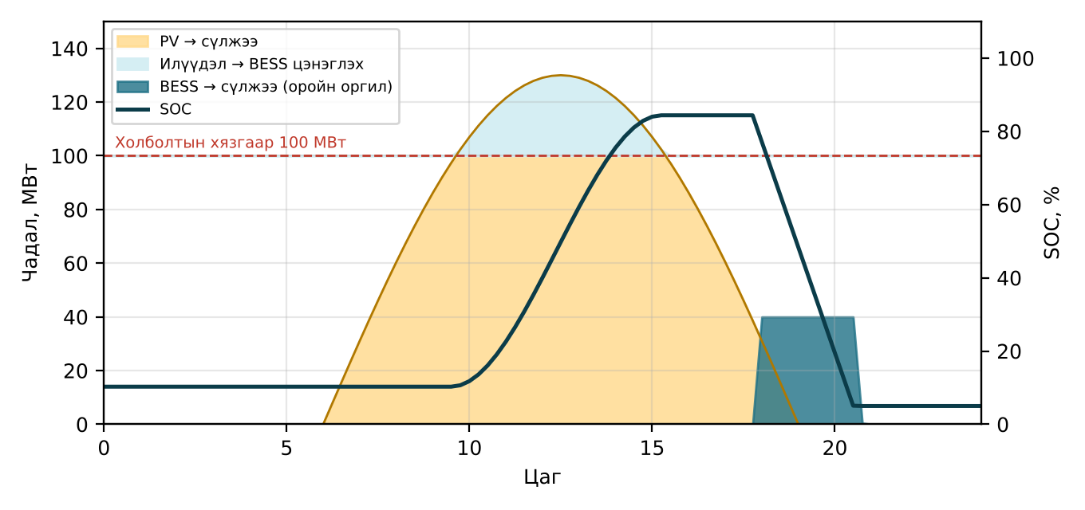
Зураг 9.8. 130 МВт-ын PV ба 50 МВт/146 МВт·ц-ын BESS-ийн хоногийн горим (холболтын хязгаар 100 МВт)
Зураг 9.8-д холболтын шугамын хязгаараас илүү үйлдвэрлэлийг BESS-д цэнэглэж, оройн оргил ачааллын үед сүлжээнд өгч байгааг үзүүлэв. Монголын нөхцөлд оройн оргил (18–22 цаг) нарны үйлдвэрлэлтэй давхцдаггүй, өвөл ДЦС-ийн уян хатан бус байдлаас болж хязгаарлалт ихэсдэг тул хуримтлуур нь сэргээгдэх эх үүсвэрийн нэвтрэлтийг нэмэгдүүлэх гол хэрэгсэл юм.

4.5. BESS-ийн аюулгүй байдал
Литий-ион батарейн гол аюул нь дулааны гаралт (thermal runaway) юм: дотоод богино холболт, хэт цэнэглэлт, механик гэмтэл, гадны халалтаас эсийн температур 150–200 °C-аас давахад катодын задрал, электролитийн шаталт өөрөө өөрийгөө хурдасгаж, шатамхай, хортой хий (H₂, CO, CH₄, HF) ялгарна. Хий контейнерт хуримтлагдвал дэлбэрэх аюултай. Иймээс:
- Эсийн химийн сонголт — LFP-ийн дулааны гаралтын эхлэх температур NMC-ээс өндөр, ялгарах дулаан бага;
- Олон шатлалт хамгаалалт — BMS-ийн хэт хүчдэл, температурын хамгаалалт, тавиур бүрийн DC таслах контактор, гал хамгаалагч;
- Хий илрүүлэх, агааржуулах — H₂/CO мэдрэгч, доод тэсрэх хязгаарын 25 %-д хүрэхээс өмнө албадан агааржуулалт асаах, даралт гаргах хавхлага;
- Гал тархалтыг хязгаарлах — UL 9540A туршилтын үр дүнгээр контейнер хоорондын зай (ихэвчлэн 3 м орчим, эсвэл галд тэсвэртэй хана), NFPA 855 стандартын шаардлага;
- Гал унтраах — аэрозоль, хийн системээс гадна эсийг хөргөх усны систем; гал сөнөөгчийн ажиллагааны төлөвлөгөө.
Өндөр хүчдэлийн дэд станцын хашаан доторх BESS-ийг трансформатор, хуваарилах байгууламжаас галын аюулгүй зайд байрлуулж, газардуулгын торыг нэгдсэн байдлаар зохиох шаардлагатай (Лекц 11).

5. Сүлжээ дагагч ба сүлжээ үүсгэгч хувиргуур
Сүлжээ дагагч (grid-following, GFL) хувиргуур нь PLL-ээр сүлжээний хүчдэлийн фазыг хэмжиж, түүнд тохируулан идэвхтэй, реактив гүйдлийг удирддаг удирдлагатай гүйдлийн эх үүсвэр юм. Энэ нь өнөөгийн нар, салхи, BESS-ийн дийлэнхэд хэрэглэгддэг боловч хүчтэй сүлжээ (тогтвортой хүчдэл, фаз) шаарддаг. Сүлжээ үүсгэгч (grid-forming, GFM) хувиргуур нь дотоод хүчдэлийн далайц $E$, фаз $δ$-г өөрөө үүсгэж, синхрон машин шиг удирдлагатай хүчдэлийн эх үүсвэр-ээр ажиллана (Зураг 9.9). Чадал нь хүчдэлийн өнцгийн зөрүүгээр тодорхойлогдоно:
$$P=\frac{E U}{X}sinδ, Q=\frac{U \left(Ecosδ−U\right)}{X} \left(9.14\right)$$
GFM хувиргуур нь давтамж, хүчдэлийг droop эсвэл «виртуаль синхрон машин»-ы тэгшитгэлээр тохируулж, ачааллын огцом өөрчлөлтөд агшин зуур (PLL-ийн саатлгүйгээр) хариу өгнө. Энэ нь системийн инерцийг орлоно. Системийн давтамжийн өөрчлөлтийн анхны хурд (RoCoF):
$$\frac{df}{dt}=\frac{ΔP f_{0}}{2 H S_{сист}} \left(9.15\right)$$
энд $H$ — системийн инерцийн тогтмол, с; $S_{сист}$ — синхрон ажиллаж буй нэгжүүдийн нийт чадал, МВА.
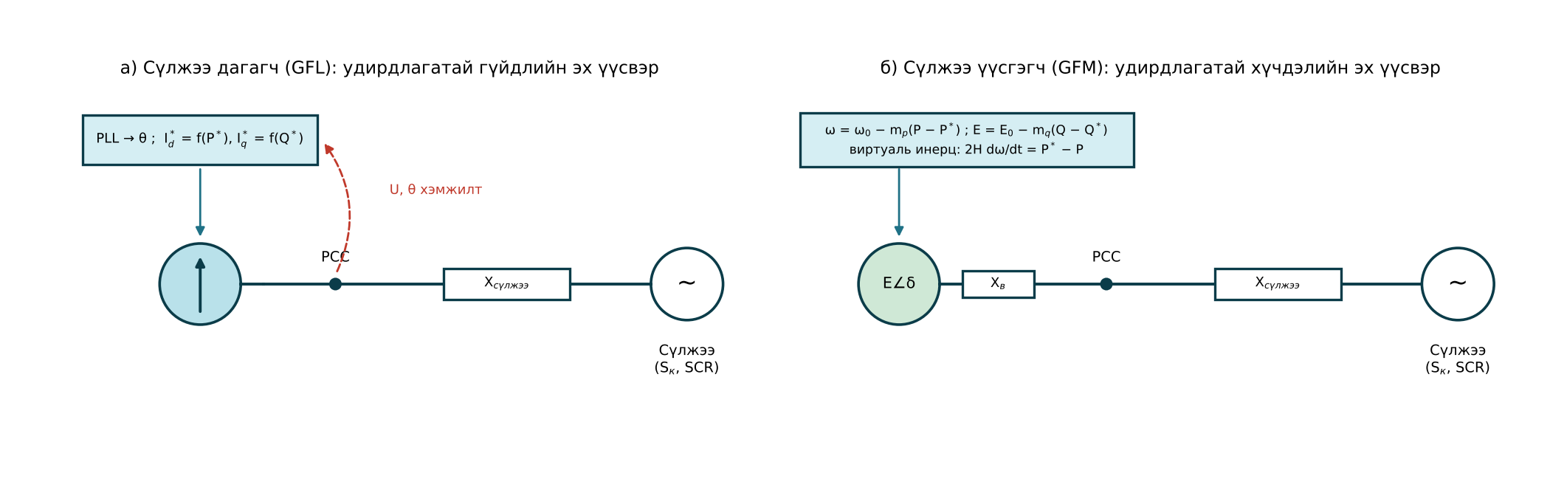
Зураг 9.9. Сүлжээ дагагч ба сүлжээ үүсгэгч хувиргуурын зарчмын схем
Жишээ 9.8. 2000 МВА-ын систем $H=4$ с инерцтэй. 150 МВт-ын блок салахад RoCoF-ыг тодорхойлж, сэргээгдэх эх үүсвэр синхрон машиныг орлосны улмаас $H=2.5$ с болсон үед харьцуулъя.
Бодолт. (9.15)-аар $H=4$ с: $df/dt=150⋅50/\left(2⋅4⋅2000\right)=0.47$ Гц/с; $H=2.5$ с: $df/dt=150⋅50/\left(2⋅2.5⋅2000\right)=0.75$ Гц/с. Давтамж 0.75 Гц/с хурдаар буурвал 49.0 Гц-д 1.3 с-д хүрэх тул анхдагч тохируулга, ачаалал салгах автоматик хангалттай хурдан ажиллахгүй болно. GFM горимтой BESS виртуаль инерц өгөх, эсвэл синхрон компенсатор суурилуулах нь шийдэл болно.
Хүснэгт 9.6. Сүлжээ дагагч ба сүлжээ үүсгэгч хувиргуурын харьцуулалт
Шинж | GFL | GFM
Эх үүсвэрийн загвар | Гүйдлийн эх үүсвэр | Реактив эсэргүүцлийн араас хүчдэлийн эх үүсвэр
Синхрончлол | PLL | Чадлын тэнцвэр (droop, VSM)
Сул сүлжээнд ($SCR<2$) | Тогтворжилт алдах эрсдэлтэй | Тогтвортой ажиллана
Инерц, давтамжийн дэмжлэг | Хэмжилтэд суурилсан, удаан (100–500 мс) | Агшин зуурын, байгалийн
Гэмтлийн гүйдэл | 1.0–1.2 о.н., удирдлагаар | 1.2–1.5 о.н. (хязгаарлах алгоритмтай)
Арлын горим, хар эхлэл | Боломжгүй | Боломжтой
Хэрэглээ | PV, салхи, ихэнх BESS | Шинэ BESS, STATCOM, микро сүлжээ, HVDC

6. HVDC хувиргуурын станц

6.1. LCC ба VSC
Их хэмжээний чадлыг хол зайд (600–800 км-ээс дээш агаарын шугам, 50–100 км-ээс дээш кабель) дамжуулах, асинхрон системүүдийг холбоход тогтмол гүйдлийн өндөр хүчдэлийн (HVDC) дамжуулалтыг хэрэглэнэ. Монгол–Хятад, Зүүн хойд Азийн эрчим хүчний холбоо (Gobitec, Asia Super Grid) зэрэг судалгаанд Говийн сэргээгдэх эх үүсвэрийг HVDC-ээр экспортлох хувилбар авч үзэгддэг.
Сүлжээгээр коммутацлагдах хувиргуур (Line-Commutated Converter, LCC) нь тиристор хэрэглэх ба 12 импульсийн гүүрээр бүтнэ. Нэг 6 импульсийн гүүрийн DC хүчдэл:
$$U_{d}=\frac{3\sqrt{2}}{π}U_{LL}cosα−\frac{3}{π}X_{c}I_{d}≈1.35 U_{LL}cosα−\frac{3}{π}X_{c}I_{d} \left(9.16\right)$$
энд $U_{LL}$ — хувиргуурын трансформаторын хавхлагын талын шугамын хүчдэл; $α$ — удирдлагын өнцөг; $X_{c}$ — коммутацын реактив эсэргүүцэл. LCC нь реактив чадал хэрэглэдэг: $cosφ≈\left[cosα+cos\left(α+μ\right)\right]/2$; $α=15°$, коммутацын өнцөг $μ=20°$ үед $cosφ=0.89$, $Q≈0.5P$. Иймээс хувиргуурын станцад чадлын 50–60 %-тай тэнцэх шүүлтүүр, конденсаторын батарей суурилуулна. LCC-д хүчтэй сүлжээ ($SCR>2.5…3$) шаардлагатай, коммутацын алдаа гарах эрсдэлтэй.
Хүчдэлийн эх үүсвэрийн хувиргуур (Voltage Source Converter, VSC) нь IGBT хэрэглэж, өнөө үед олон түвшний модульчлагдсан хувиргуур (Modular Multilevel Converter, MMC) хэлбэрээр хийгддэг (Зураг 9.10). Фаз бүрийн дээд, доод мөр нь цуваа холбосон хэдэн зуун дэд модулиас (SM) бүрдэх ба дэд модуль бүр нь хоёр IGBT, конденсатортой. Дэд модулиудыг шат дараатайгаар залгаж, бараг синусоид хүчдэл үүсгэдэг тул шүүлтүүр бараг шаардлагагүй. VSC нь идэвхтэй, реактив чадлыг (9.14)-өөр бие даан удирдаж, сул сүлжээ, салхин станц, арлын горимд ажиллах, хар эхлэл хийх чадвартай.
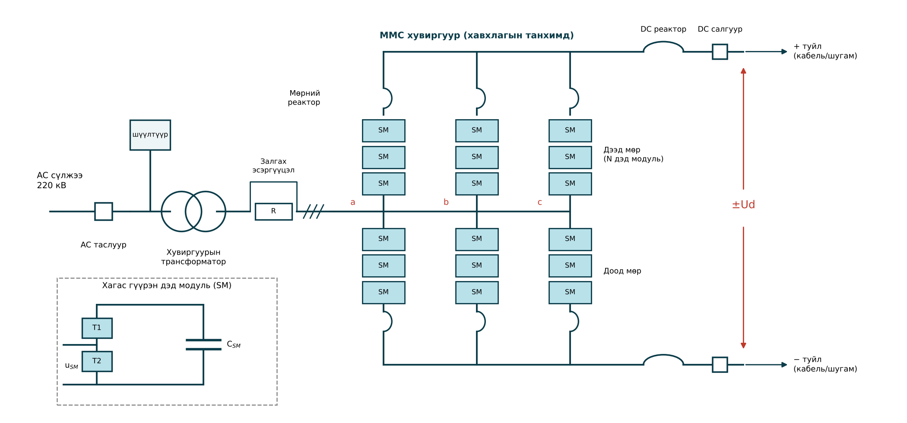
Зураг 9.10. VSC (MMC) хувиргуурын станцын үндсэн тоноглол
Хүснэгт 9.7. LCC ба VSC HVDC-ийн харьцуулалт
Үзүүлэлт | LCC | VSC (MMC)
Хагас дамжуулагч | Тиристор | IGBT
Хамгийн их чадал (нэг биполь) | 8–12 ГВт (±800–1100 кВ) | 2–3 ГВт (±525 кВ)
Станцын алдагдал | 0.7–0.8 % | 0.9–1.0 %
Реактив чадал | Хэрэглэнэ (0.5–0.6P) | Бие даан удирдана
Шүүлтүүр | Том AC/DC шүүлтүүр | Бага эсвэл байхгүй
Сүлжээний хүч | $SCR>2.5$ | Сул сүлжээ, арлын горим
Чадлын чиглэл өөрчлөх | Хүчдэлийн туйлыг солино | Гүйдлийн чиглэлийг солино
Эзлэх талбай | Их | LCC-ээс 40–60 % бага
Олон терминалт сүлжээ | Хүндрэлтэй | Боломжтой (DC таслууртай)

6.2. Хувиргуурын станцын тоноглол
VSC хувиргуурын станц нь: AC хуваарилах байгууламж, хувиргуурын трансформатор, хувиргуурыг залгах үед дэд модулийн конденсаторыг цэнэглэх гүйдлийг хязгаарлах залгах эсэргүүцэл, хавхлагын танхим (MMC мөрүүд, мөрний реактор), DC хуваарилах байгууламж (DC реактор, салгуур, хэт хүчдэл хязгаарлагч), хөргөлтийн систем (деионжуулсан ус), удирдлага, хамгаалалтын системээс бүрдэнэ. Хавхлагын танхимыг тоосноос хамгаалах, температур, чийгшлийг тогтмол барих шаардлагатай тул Монголын шороон шуурга, хүйтэн уур амьсгалын нөхцөлд барилгын агааржуулалт, шүүлтүүрийн системд онцгой анхаарна.

7. Холболтын дэд станцын зураг төслийн онцлог
Сэргээгдэх эх үүсвэр ба BESS-ийн холболтын дэд станцын зураг төсөлд дараах ажлыг гүйцэтгэнэ:
- Холболтын судалгаа — чадлын урсгал, богино холболт, SCR/WSCR, тогтворжилт (RMS ба EMT загвар), гармоник, хүчдэлийн хэлбэлзэл;
- Тоноглолын сонголт — өсгөх трансформаторын чадал (P ба Q-г хамтад нь), OLTC-ийн муж, 35 кВ-ын таслуурын кабелийн багтаамжийн гүйдэл таслах чадвар, ГЦТ;
- Реактив чадал — инвертерийн чадавх, STATCOM, шунт реактор (шөнийн кабелийн цэнэглэх чадлыг нөхөх);
- Хамгаалалт — шугамын дифференциал, хувиргуурын гэмтлийн гүйдэлд тохирсон тохируулга, анти-арлын хамгаалалт;
- Станцын удирдагч (Power Plant Controller, PPC) — PCC дээр $P$, $Q$, $U$, $f$-ийг хэмжиж, бүх инвертер, BESS, STATCOM-д тохиргоо илгээж, диспетчерийн төвтэй IEC 60870-5-104 эсвэл IEC 61850-аар холбогдоно (Лекц 6);
- Эрчим хүчний чанарын хяналт — PCC дээр IEC 61000-4-30 A ангийн PQ анализатор;
- Туршилт, баталгаажуулалт — LVRT, реактив чадлын, давтамжийн хариу үйлдлийн загвар ба бодит туршилт.

Нэр томьёо
Монгол | Англи | Орос
Коллекторын сүлжээ | Collector system | Коллекторная сеть
Холболтын цэг | Point of common coupling (PCC) | Точка общего присоединения
Сүлжээний дүрэм | Grid code | Сетевой кодекс
Хүчдэлийн уналтад ажиллагаагаа хадгалах | Low voltage ride-through (LVRT) | Прохождение провалов напряжения
Богино холболтын харьцаа | Short-circuit ratio (SCR) | Отношение мощности КЗ
Хувиргуурт суурилсан эх үүсвэр | Inverter-based resource (IBR) | Инверторный источник
Тархмал үүсгэгч | Distributed generation | Распределённая генерация
Батарей хуримтлуурын систем | Battery energy storage system (BESS) | Система накопления энергии (СНЭ)
Цэнэглэлтийн төлөв | State of charge (SOC) | Степень заряженности
Тойргийн АҮК | Round-trip efficiency | КПД цикла заряд-разряд
Сүлжээ үүсгэгч хувиргуур | Grid-forming inverter | Сетеобразующий инвертор
Сүлжээ дагагч хувиргуур | Grid-following inverter | Сетеведомый инвертор
Виртуаль инерц | Synthetic (virtual) inertia | Виртуальная инерция
Сүлжээгээр коммутацлагдах хувиргуур | Line-commutated converter (LCC) | Преобразователь, ведомый сетью
Олон түвшний модульчлагдсан хувиргуур | Modular multilevel converter (MMC) | Модульный многоуровневый преобразователь
Үйлдвэрлэлийг хязгаарлах | Curtailment | Ограничение выработки

Дүгнэлт
- Нар, салхины станц 35 кВ-ын коллекторын сүлжээгээр нэгдэж, 110/220 кВ-ын өсгөх дэд станцаар холбогддог; станцын бүх шаардлагыг PCC дээр шалгана.
- Сүлжээний дүрэм нь IBR-ээс хүчдэл, давтамжийн өргөн мужид ажиллах, LVRT/HVRT, реактив гүйдэл өгөх, $cosφ=0.95$ реактив чадлын чадавх, давтамжийн хариу үйлдэл, гармоникийн хязгаарыг шаарддаг.
- $SCR<3$ сул сүлжээнд PCC-ийн хүчдэл, өнцөг станцын чадлаас хүчтэй хамаарч, сүлжээ дагагч хувиргуурын тогтворжилт алдагдах эрсдэлтэй; хувиргуурын бага гэмтлийн гүйдэл уламжлалт хамгаалалтын ажиллагааг доройтуулна.
- BESS-ийн багтаамжийг чадал, хугацаа, SOC-ийн муж, АҮК, ашиглалтын эцсийн SOH-оор тооцно; Монголын хүйтэн уур амьсгалд дулаалга, халаалт, өөрийн хэрэгцээний найдвартай тэжээл заавал шаардлагатай.
- BESS нь инерц, давтамжийн тохируулга, оргил ачааллыг бууруулах, сэргээгдэх эх үүсвэрийг тэгшитгэх үйлчилгээгээр ТЭХС-ийн хязгаарлалтын асуудлыг бууруулах гол хэрэгсэл юм.
- Сүлжээ үүсгэгч хувиргуур нь сул сүлжээ, бага инерцтэй системийн ирээдүйн шийдэл; HVDC-д VSC (MMC) нь реактив чадал, сул сүлжээ, сэргээгдэх эх үүсвэрийн холболтод LCC-ээс давуу.

Хяналтын асуулт
- Нарны станцын хувиргуурын блок ба коллекторын фидерийн бүтцийг тайлбарла.
- (9.2) томьёоны $k_{n}$ коэффициент юуг илэрхийлэх вэ? Яагаад $n→∞$ үед 1/3-д тэмүүлэх вэ?
- DFIG ба бүрэн чадлын хувиргууртай салхин турбины сүлжээний гэмтлийн үеийн ялгааг тайлбарла.
- LVRT ба HVRT шаардлага яагаад хэрэгтэй вэ? Хүчдэлийн уналтын үед реактив гүйдлийг хэрхэн тооцох вэ?
- PCC дээрх реактив чадлын шаардлага инвертерийн чадлыг хэрхэн нэмэгдүүлдэг вэ?
- SCR-ийг тодорхойлж, сул сүлжээнд гарах асуудлуудыг тайлбарла.
- Хувиргуурт эх үүсвэр хэт гүйдлийн ба зайн хамгаалалтын ажиллагаанд хэрхэн нөлөөлөх вэ?
- BESS-ийн нэрлэсэн багтаамжийг ямар хүчин зүйлсээр тооцох вэ? C-rate, SOC, SOH-ийг тайлбарла.
- Монголын өвлийн нөхцөлд BESS-ийн дулааны горимыг хэрхэн хангах вэ?
- Сүлжээ дагагч ба сүлжээ үүсгэгч хувиргуурын зарчмын ялгаа юу вэ? Системийн инерц буурах нь юунд хүргэх вэ?
- LCC ба VSC HVDC-ийг реактив чадал, сүлжээний хүч, талбайн хувьд харьцуул.
- ТЭХС-д сэргээгдэх эх үүсвэрийн үйлдвэрлэлийг хязгаарлах шалтгаан ба шийдлийг тайлбарла.

Ном зүй
- IEEE Std 2800-2022. IEEE Standard for Interconnection and Interoperability of Inverter-Based Resources (IBRs) Interconnecting with Associated Transmission Electric Power Systems.
- Commission Regulation (EU) 2016/631 establishing a network code on requirements for grid connection of generators (RfG).
- IEEE Std 519-2022. IEEE Standard for Harmonic Control in Electric Power Systems.
- IEC 61400-21-1:2019. Wind energy generation systems — Part 21-1: Measurement and assessment of electrical characteristics — Wind turbines.
- T. Ackermann (ed.). Wind Power in Power Systems. 2nd ed. — Wiley, 2012.
- D. Jovcic, K. Ahmed. High Voltage Direct Current Transmission: Converters, Systems and DC Grids. — Wiley, 2015.
- IEC 61000-3-6:2008. Electromagnetic compatibility — Assessment of emission limits for the connection of distorting installations to MV, HV and EHV power systems.
- Ш.Гантөмөр. Цахилгаан станц, дэд станц. — УБ., 2014.

